МИНОБРНАУКИ РОССИИ
Санкт-Петербургский государственный
электротехнический университет
«ЛЭТИ» им. В.И. Ульянова (Ленина)
Кафедра РАПС

отчет
по лабораторной работе № 8
по дисциплине «Информационные технологии»
Тема: Работа с файлами данных

Студент гр. 9404 |  | Семыкин В.
Преподаватель |  | Чмиленко Ф. В.

Санкт-Петербург
2020
Цель работы
Освоение техники работы с файлами данных.
Задание

1. Форматированное сохранение массива сложной структуры в текстовый файле
Определите в программе свой тип структуры, включающий 5-6 полей (поля с целыми, вещественными и символьными данными). Создайте и инициализируйте в программе статический одномерный массив с этой структурой, размером около 10 записей.
Разработайте программу, которая откроет файл данных в текстовом формате с помощью функции open и сохранит в него созданный массив. Для записи данных используйте функцию fprintf внутри тела цикла for.
Первоначально имя файла можно задать статически в виде строковой константы. После успешного тестирования добавьте в программу возможность задавать имя файла с консоли (клавиатуры). Для этого используйте функции scanf, gets или fgets.
Пример структуры.

struct A
{
short a;
double b;
char c[16];
};

A data[] =
{
{ 200, -25.178, ”Язык C++”},
{ -34, 1234.520, ”Язык FORTRAN”},
{ 5, 0.000, ”Язык Pascal”}
};

2. Чтение массива сложной структуры из текстового файла
Отредактируйте полученный в предыдущем задании файл с помощью текстового редактора. Добавьте или удалите строки, измените данные, не нарушая при этом структуру файла (ширину полей).
Разработайте программу для чтения отредактированного файла в массив структур с помощью функции fscanf. В связи с тем, что массив статический, то его размер следует задать заведомо больше, чем количество строк в файле данных.
Имя файла следует задавать с консоли, используя функции scanf, gets или fgets. Предусмотрите ситуацию, когда запрашиваемого файла не окажется на диске.
Поскольку предполагается, что нам неизвестно количество записей внутри файла, то читать данные лучше всего в цикле while, используя функцию проверки конца файла feof. В этом случае для подсчета прочитанных записей необходимо определить переменную, с помощью которой следует индексировать доступ к массиву.
Пример цикла.

FILE* inp = fopen(”data.txt”, ”r”);
...
while(!feof(inp)) { ... }
Для вывода на консоль (дисплей) прочитанного из файла массива добавьте в программу функцию, которой будет передаваться указатель на массив и количество считанных записей. Вызов функции вставьте сразу после закрытия файла.

3. Определение размера файла
Доработайте предыдущее задание. Определите размер выбранного для чтения файла. Для этого, после того как файл будет открыт, установите указатель на конец файла с помощью функции fseek. Получите размер файла, воспользовавшись функцией ftell, и выведите его на консоль. Обратите внимание, что для последующего чтения данных из файла указатель надо установить в начало.

4. Запись в файл в двоичном формате
Разработайте программу, которая сохраняет массив структур в бинарном (двоичном) файле (аналогично п. 1.1, но без преобразования в символьный формат) с помощью функции fwrite. Сравнить полученный размер файла с размером файла текстового формата.

5. Чтение из файла двоичного формата
Разработайте программу, которая читает данные в массив из файла двоичного формата с помощью функции fread. Так как предполагается, что нам неизвестно, сколько информации содержится в файле, то возможно два варианта решения этой задачи.
В первом варианте чтение данных можно осуществить по одному элементу в цикле while с проверкой конца файла (п. 1.2), используя статический массив заведомо большого размера.
Второй вариант сложнее, но надежнее. Чтобы избежать переполнения массива необходимо использовать динамическую память (new/delete) . Для определения требуемого размера динамического массива следует определить размер файла (п. 1.3) и поделить его на размер структуры. В этом случае для чтения данных цикл не потребуется, и можно обойтись одним вызовом функции fread.
Для вывода на консоль прочитанного массива добавьте функцию как в п. 1.2, которой будет передаваться указатель на массив и количество считанных записей. Вызов функции вставьте сразу после закрытия файла.

6. Чтение элемента массива из произвольного места файла двоичного формата
Разработайте программу, которая читает один заданный элемент массива из файла. Номер элемента введите с консоли. Для этого откройте файл в бинарном формате и установите указатель на заданное смещение от начала файла с помощью функции fseek. Смещение можно вычислить по заданному в консоли номеру строки и размеру структуры. Прочтите элемент массива с помощью функции fread и выведите его на консоль.

7. Запись элемента массива в произвольное место файла двоичного формата
Разработайте программу, которая записывает одну строку массива в заданное место файла. Для этого следует определить переменную с типом вашей структуры. Введите в поля этой переменной данные с консоли, который вы потом запишите в файл с помощью функции scanf. Откройте файл и установите указатель на заданное смещение от начала файла с помощью функции fseek. Смещение можно вычислять по задаваемому в консоли номеру строки и размеру структуры. Запишите элемент массива с помощью функции fwrite.
Для проверки результата используйте программу, разработанную в п. 1.5.

Код в файле <func.h>:
#include<iostream>
#include<cstdlib>
#include<cstring>

#define BUFF_SIZE 256

using namespace std;

typedef enum { admin, user, blocked } PRIVILEGES;

struct Account{
long ID;
string name;
string surname;
string mail;
string psswd;
PRIVILEGES privileges;
};

void createFile(FILE* stream, char* fileName)
{
if((stream = fopen64(fileName, "w")) == nullptr)
printf("Can't create file!\n");
else
printf("File was successfully created!\n");

fclose(stream);
}

void createBinary(FILE* stream, char* fileName)
{
if((stream = fopen64(fileName, "wb")) == nullptr)
printf("Can't create binary file!\n");
else
printf("Binary file was successfully created!\n");

fclose(stream);
}

void renameFile(char* oldFileName)
{
printf("Enter new file name: ");
char* newFileName = (char*)calloc(BUFF_SIZE, sizeof(char*));
scanf("%s", newFileName);

if(rename(oldFileName, newFileName) == 0)
puts("File name successfully renamed!\n");
else perror("<ERROR>::func.h::42-46\n");

free(newFileName);
}

void printFileData(FILE* stream, char* fileName)
{
char* data = new char[BUFF_SIZE];

if((stream = fopen64(fileName, "r")) == nullptr)
printf("Can't read file [%s]!", fileName);
else
{
while(!feof(stream))
{
if(feof(stream))
{
perror("Read file error!");
break;
}
fscanf(stream, "%s", data);
}

printf("%s\n", data);
}

fclose(stream);
delete[] data;
}

long fileSize(FILE* stream, char* fileName)
{
int endOfFile = 0, count = 0;
long position = 0;
char* data = (char*)calloc(BUFF_SIZE, sizeof(char*));

if((stream = fopen64(fileName, "r")) == nullptr)
printf("Can't read file [%s]!", fileName);
else
{
while(!feof(stream))
{
count++;
if(feof(stream))
{
perror("Read file error!");
break;
}
fscanf(stream, "%s", data);
}
endOfFile = fseek(stream, count, SEEK_END);

position = ftell(stream);
}

printf("Size of your file is - %ld B (%.3lf kB)\n", position,
((double)(position)) / 1024);

fclose(stream);
delete[] data;

return ((double)position);
}

void writeInBinary(FILE* stream, char* fileName)
{
char* str = (char*)calloc(BUFF_SIZE, sizeof(char*));

if((stream = fopen64(fileName, "ab")) == nullptr)
printf("Can't open file!\n");
else
{
printf("Enter something what do you want to be in binary file: ");
scanf("%s", str);
fwrite(str, sizeof(char*), BUFF_SIZE, stream);
}

fclose(stream);
free(str);
}

void writeInBinary(FILE* stream, char* fileName, char* data)
{
if((stream = fopen64(fileName, "wb")) == nullptr)
printf("Can't open file!\n");
else
{
fwrite(data, sizeof(char*), BUFF_SIZE, stream);
}

fclose(stream);
}

void writeInFile(FILE* stream, char* fileName)
{
char* str = (char*)calloc(BUFF_SIZE, sizeof(char*));

if((stream = fopen64(fileName, "w")) == nullptr)
printf("Can't open file!\n");
else
{
printf("Enter something what do you want to be in binary file: ");
scanf("%s", str);
fwrite(str, sizeof(char*), BUFF_SIZE, stream);
}

fclose(stream);
free(str);
}

void writeInFile(FILE* stream, char* fileName, char* data)
{
if((stream = fopen64(fileName, "a")) == nullptr)
printf("Can't open file!\n");
else{
fwrite(data, sizeof(char*), BUFF_SIZE, stream);
}

fclose(stream);
}

long binaryFileSize(FILE* stream, char* fileName)
{
int endOfFile = 0, count = 0;
long position = 0;
char* data = (char*)calloc(BUFF_SIZE, sizeof(char*));

if((stream = fopen64(fileName, "rb")) == nullptr)
printf("Can't read binary file [%s]!", fileName);
else
{
while(!feof(stream))
{
count++;
if(feof(stream))
{
perror("Read binary file error!");
break;
}
fread(data, sizeof(char*), BUFF_SIZE, stream);
}
endOfFile = fseek(stream, count, SEEK_END);

position = ftell(stream);
}

printf("Size of your binary file is - %ld B (%.3lf kB)\n", position,
((double)(position)) / 1024);

fclose(stream);
delete[] data;

return ((double)position);
}

void compareFileSizes(long size1, long size2)
{
if(size1 > size2)
printf("File [binary] is bigger than [filename.dat]\n");
else if(size2 > size1)
printf("File [filename.dat] is bigger than [binary]\n");
else if(size1 == size2)
printf("Sizes of files are equals\n");
else throw "<ERROR>::func.h::157-Unknown error";
}

void readAndPrintBinaryFile(FILE* stream, char* fileName)
{
binaryFileSize(stream, fileName);

char* data = new char[BUFF_SIZE];

if((stream = fopen64(fileName, "rb")) == nullptr)
printf("Can't read file [%s]!", fileName);
else
{
printf("There is what I was able to read from the binary file - [%s]:\n", fileName);

while(!feof(stream))
{
if(feof(stream))
{
perror("Read file error!");
break;
}

fread(data, sizeof(char*), BUFF_SIZE, stream);
}
printf("%s", data);
printf("\n");
}

fclose(stream);
delete[] data;
}

void readAndPrintFile(FILE* stream, char* fileName)
{
fileSize(stream, fileName);

char* data = new char[BUFF_SIZE];

if((stream = fopen64(fileName, "r")) == nullptr)
printf("Can't read file [%s]!", fileName);
else
{
printf("There is what I was able to read from the file - [%s]:\n", fileName);

while(!feof(stream))
{
if(feof(stream))
{
perror("Read file error!");
break;
}

fread(data, sizeof(char*), BUFF_SIZE, stream);
}
printf("%s\n", data);
}

fclose(stream);
delete[] data;
}

void readOneSymbolFromFile(FILE* stream, char* fileName, long numberOfElement)
{
char* data = new char[BUFF_SIZE];
char symbol = '*';

if((stream = fopen64(fileName, "rb")) == nullptr)
printf("Can't read file [%s]!", fileName);
else
{
if(fseek(stream, numberOfElement, SEEK_CUR))
perror("fseek() failed");
else
{
fread(data, sizeof(char), 1, stream);
}
symbol = data[0];

printf("Symbol from file: \n");
if(symbol == ' ')
{
printf("Your symbol is \"%c\" (space)\n", symbol);
}
else if(symbol == '\0')
{
printf("Your symbol is \'\\0\'\n");
}
else
printf("Symbol in file [%s] under the number %ld is - \"%c\"\n",
fileName, numberOfElement, symbol);
}

fclose(stream);
delete[] data;
}

void appendStructInFile(FILE* stream, char* fileName, long offset, Account acc)
{
char* structData = new char[(acc.name).length() + (acc.surname).length() + (acc.mail).length() + (acc.psswd).length() + BUFF_SIZE];

if((stream = fopen(fileName, "a")) == nullptr)
printf("Can't open file [%s] to add data\n", fileName);
else
{
if(fseek(stream, offset, SEEK_CUR))
perror("fseek() error");
else
{
const char* separator = "---------------------------------------------------------------------------------------------------------------------------------\n";

strncat(structData, "|\t", sizeof(char*));
strncat(structData, (to_string(acc.ID)).c_str(), sizeof(to_string(acc.ID)));
strncat(structData, "\t|\t", sizeof(char*));
strncat(structData, (acc.name).c_str(), (acc.name).length());
strncat(structData, "\t|\t", sizeof(char*));
strncat(structData, (acc.surname).c_str(), (acc.surname).length());
strncat(structData, "\t|\t", sizeof(char*));
strncat(structData, (acc.mail).c_str(), (acc.mail).length());
strncat(structData, "\t|\t", sizeof(char*));
strncat(structData, (acc.psswd).c_str(), (acc.psswd).length());
strncat(structData, "\t|\t", sizeof(char*));
strncat(structData, (to_string(acc.privileges)).c_str(), sizeof(to_string(acc.privileges)));
strncat(structData, "\t|\n", sizeof(char*));
strncat(structData, separator, strlen(separator));

fwrite(structData, sizeof(Account), 1, stream);
}
}

fclose(stream);
delete[] structData;
}

Общий код файла <lab8.cpp>:
#include "func.h"

int main()
{
srand(time(NULL));

FILE* fin = nullptr;

int choose = 0;
printf("Enter number of task: ");
scanf("%d", &choose);

if(choose == 1)
{
int arrSize = 10;
char* fileName = const_cast<char*>("database.dat");

Account accs[arrSize] = {
{ (rand() % 1000000 + 900000), "Edward ", "Hussain",
"owafale-9254@yopmail.co", "122eg3rf8h9eoi", PRIVILEGES::user },
{ (rand() % 1000000 + 900000), "Nicholas", "Parry ",
"eamineeee.koko@arkan.co", "8273ry9hfadfea", PRIVILEGES::user },
{ (rand() % 1000000 + 900000), "Jake ", "Walker ",
"drenan_cmr2@emailonl.me", "9843ugt5ifbvhje", PRIVILEGES::user },
{ (rand() % 1000000 + 900000), "Michael ", "Adams ",
"unada-khalidx@getmap.cm", "12e9dh3krlktkn", PRIVILEGES::user },
{ (rand() % 1000000 + 900000), "Lucas ", "James ",
"kkipkjht@dustfreetil.or", "dqefwvuasdgiuo", PRIVILEGES::user },
{ (rand() % 1000000 + 900000), "Emmett ", "Rasmuss",
"2hetlarsah@moboinfo.xyz", "12ugedqwbiksana", PRIVILEGES::user },
{ (rand() % 1000000 + 900000), "Thomas ", "Connor ",
"tazzdine_rajawim@wer.gq", "@#!EGDBKL:KLm;l", PRIVILEGES::blocked },
{ (rand() % 1000000 + 900000), "Felix ", "Joseph ",
"yomert-2010@koeken.shop", "XXXxxxXX8uodpjh", PRIVILEGES::user },
{ (rand() % 1000000 + 900000), "Jadiel ", "Bernard",
"oaymenalb@copistaed.gad", "230rpiaHCOIHj3j", PRIVILEGES::admin },
{ (rand() % 1000000 + 900000), "Jagger ", "Jennins",
"6amer@verifsvcheme.comt", "@!PIJDFMNXCSaaa", PRIVILEGES::blocked }
};

if((fin = fopen64(fileName, "w")) == nullptr)
printf("Can't create file!\n");
else
{
printf("File was successfully created!\n");

for(int i = 0; i < arrSize; i++)
{
fprintf(fin, "%s", "---------------------------------------------------------------------------------------------------------------------------------\n");

fprintf(fin, "|\t%ld\t|\t%s\t|\t%s\t|\t%s\t|\t%s\t|\t%d\t|\n",
accs[i].ID, (accs[i].name).c_str(), (accs[i].surname).c_str(),
(accs[i].mail).c_str(), (accs[i].psswd).c_str(), accs[i].privileges);
}
fprintf(fin, "%s", "---------------------------------------------------------------------------------------------------------------------------------\n");

printf("Do you want to rename file? Yes(0) No(1): ");
scanf("%d", &choose);

if(choose == 0)
{
printf("Enter new file name: ");
char* newFileName = (char*)calloc(BUFF_SIZE, sizeof(char*));
scanf("%s", newFileName);

if(rename(fileName, newFileName) == 0)
puts("File name successfully renamed!\n");
else perror("<ERROR>::lab8.cpp::53-56\n");

delete[] newFileName;
}
else if(choose == 1){
exit(EXIT_SUCCESS);
}
else throw "<ERROR>::lab8.cpp::48";
}
fclose(fin);
}
else if(choose == 2)
{
createFile(fin, const_cast<char*>("filename.dat"));
printFileData(fin, const_cast<char*>("filename.dat"));
}
else if(choose == 3)
{
fileSize(fin, const_cast<char*>("database.dat"));
}
else if(choose == 4)
{
char* str = (char*)calloc(BUFF_SIZE, sizeof(char*));
printf("Write data in binary and common files: ");
scanf("%s", str);

createBinary(fin, const_cast<char*>("binary"));
writeInBinary(fin, const_cast<char*>("binary"), str);
writeInFile(fin, const_cast<char*>("filename.dat"), str);

long binary = binaryFileSize(fin, const_cast<char*>("binary"));
long common = fileSize(fin, const_cast<char*>("filename.dat"));

compareFileSizes(binary, common);

free(str);
}
else if(choose == 5)
{
readAndPrintFile(fin, const_cast<char*>("database.dat"));
readAndPrintBinaryFile(fin, const_cast<char*>("binary"));
}
else if(choose == 6)
{
long element = 0L;

printf("Enter number of element: ");
scanf("%ld", &element);

readOneSymbolFromFile(fin, const_cast<char*>("database.dat"), element);
}
else if(choose == 7)
{
long position = 0L;
Account acc;
char* name = new char[BUFF_SIZE];
char* surname = new char[BUFF_SIZE];
char* mail = new char[BUFF_SIZE];
char* psswd = new char[BUFF_SIZE];

printf("On which position would you like to fill data? ");
scanf("%ld", &position);

acc.ID = rand() % 1000000 + 900000;
printf("Enter name: ");
scanf("%s", name);
printf("Enter surname: ");
scanf("%s", surname);
printf("Enter mail: ");
scanf("%s", mail);
printf("Enter password: ");
scanf("%s", psswd);

acc.name = name;
acc.surname = surname;
acc.mail = mail;
acc.psswd = psswd;
acc.privileges = PRIVILEGES::user;

appendStructInFile(fin, const_cast<char*>("database.dat"), position, acc);

delete[] name;
delete[] surname;
delete[] mail;
delete[] psswd;
}
return EXIT_SUCCESS;
}

Код для выполнения 1-ого задания:
int arrSize = 10;
char* fileName = const_cast<char*>("database.dat");

Account accs[arrSize] = {
{ (rand() % 1000000 + 900000), "Edward ", "Hussain",
"owafale-9254@yopmail.co", "122eg3rf8h9eoi", PRIVILEGES::user },
{ (rand() % 1000000 + 900000), "Nicholas", "Parry ",
"eamineeee.koko@arkan.co", "8273ry9hfadfea", PRIVILEGES::user },
{ (rand() % 1000000 + 900000), "Jake ", "Walker ",
"drenan_cmr2@emailonl.me", "9843ugt5ifbvhje", PRIVILEGES::user },
{ (rand() % 1000000 + 900000), "Michael ", "Adams ",
"unada-khalidx@getmap.cm", "12e9dh3krlktkn", PRIVILEGES::user },
{ (rand() % 1000000 + 900000), "Lucas ", "James ",
"kkipkjht@dustfreetil.or", "dqefwvuasdgiuo", PRIVILEGES::user },
{ (rand() % 1000000 + 900000), "Emmett ", "Rasmuss",
"2hetlarsah@moboinfo.xyz", "12ugedqwbiksana", PRIVILEGES::user },
{ (rand() % 1000000 + 900000), "Thomas ", "Connor ",
"tazzdine_rajawim@wer.gq", "@#!EGDBKL:KLm;l", PRIVILEGES::blocked },
{ (rand() % 1000000 + 900000), "Felix ", "Joseph ",
"yomert-2010@koeken.shop", "XXXxxxXX8uodpjh", PRIVILEGES::user },
{ (rand() % 1000000 + 900000), "Jadiel ", "Bernard",
"oaymenalb@copistaed.gad", "230rpiaHCOIHj3j", PRIVILEGES::admin },
{ (rand() % 1000000 + 900000), "Jagger ", "Jennins",
"6amer@verifsvcheme.comt", "@!PIJDFMNXCSaaa", PRIVILEGES::blocked }
};

if((fin = fopen64(fileName, "w")) == nullptr)
printf("Can't create file!\n");
else
{
printf("File was successfully created!\n");

for(int i = 0; i < arrSize; i++){
fprintf(fin, "%s", "---------------------------------------------------------------------------------------------------------------------------------\n");

fprintf(fin, "|\t%ld\t|\t%s\t|\t%s\t|\t%s\t|\t%s\t|\t%d\t|\n",
accs[i].ID, (accs[i].name).c_str(), (accs[i].surname).c_str(),
(accs[i].mail).c_str(), (accs[i].psswd).c_str(), accs[i].privileges);
}
fprintf(fin, "%s", "---------------------------------------------------------------------------------------------------------------------------------\n");

printf("Do you want to rename file? Yes(0) No(1): ");
scanf("%d", &choose);

if(choose == 0)
{
printf("Enter new file name: ");
char* newFileName = (char*)calloc(BUFF_SIZE, sizeof(char*));
scanf("%s", newFileName);

if(rename(fileName, newFileName) == 0)
puts("File name successfully renamed!\n");
else perror("<ERROR>::lab8.cpp::53-56\n");

delete[] newFileName;
}
else if(choose == 1){
exit(EXIT_SUCCESS);
}
else throw "<ERROR>::lab8.cpp::48";
}
fclose(fin);
Экспериментальные результаты для выполнения 1-ого задания:
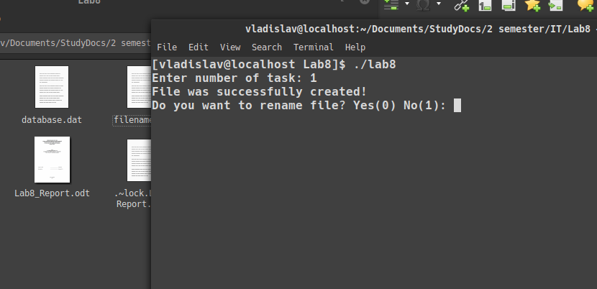
“Рисунок 1 – создание файла”
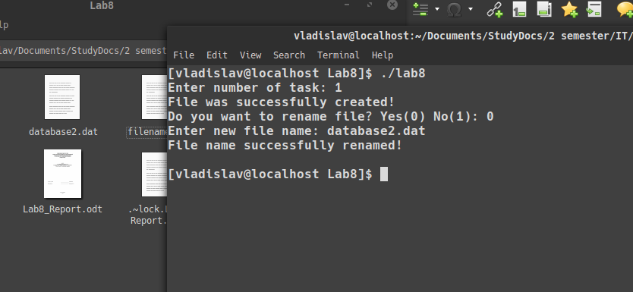
“Рисунок 2 – переименование файла”
Код для выполнения 2-ого задания:
createFile(fin, const_cast<char*>("filename.dat"));
printFileData(fin, const_cast<char*>("filename.dat"));
Экспериментальные результаты для выполнения 2-ого задания:
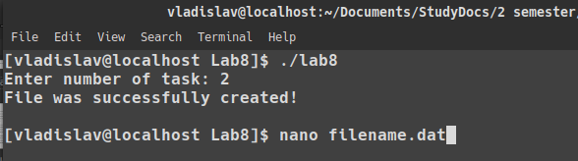
“Рисунок 3 – создание файла”
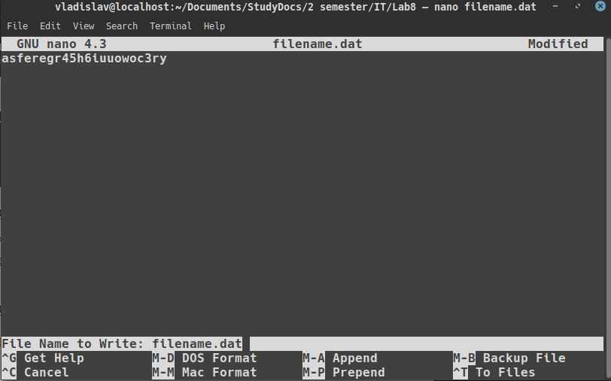
“Рисунок 4 – открытие файла и запись в него данных через текстовый редактор nano”
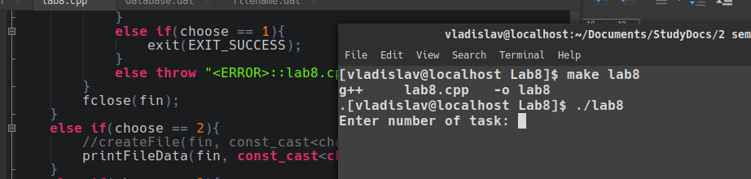
“Рисунок 5 – комментирование функции createFile()”
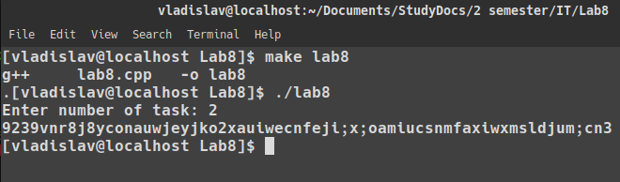
“Рисунок 6 – вывод данных их файла”
Код для выполнения 3-ого задания:
fileSize(fin, const_cast<char*>("database.dat"));
Экспериментальные результаты для выполнения 3-ого задания:
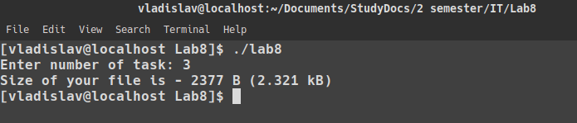
“Рисунок 7 – размер файла <database.dat>”
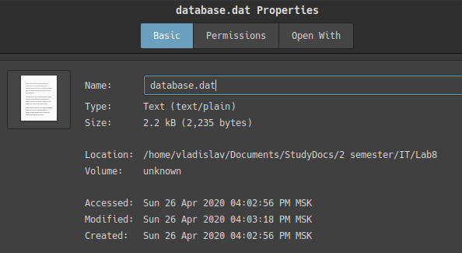
“Рисунок 8 – просмотр размера файла <database.dat> через свойства”
Код для выполнения 4-ого задания:
char* str = (char*)calloc(BUFF_SIZE, sizeof(char*));
printf("Write data in binary and common files: ");
scanf("%s", str);

createBinary(fin, const_cast<char*>("binary"));
writeInBinary(fin, const_cast<char*>("binary"), str);
writeInFile(fin, const_cast<char*>("filename.dat"), str);

long binary = binaryFileSize(fin, const_cast<char*>("binary"));
long common = fileSize(fin, const_cast<char*>("filename.dat"));

compareFileSizes(binary, common);

free(str);
Экспериментальные результаты для выполнения 4-ого задания:
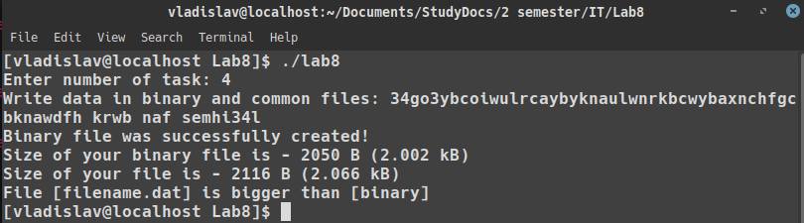
“Рисунок 9 – запись данных в бинарный файл и файл с расширением .dat; вывод в терминал размер файлов; сравнение размеров”
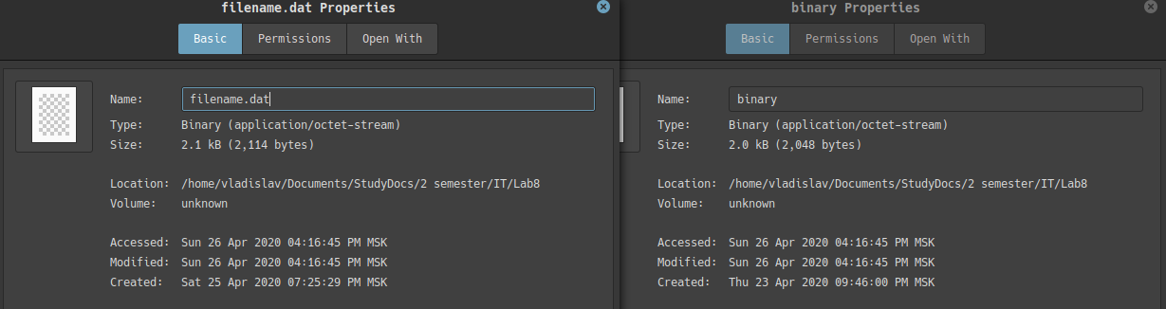
“Рисунок 10 – просмотр размера файлов через свойства”
Код для выполнения 5-ого задания:
readAndPrintFile(fin, const_cast<char*>("database.dat"));
readAndPrintBinaryFile(fin, const_cast<char*>("binary"));
Экспериментальные результаты для выполнения 5-ого задания:
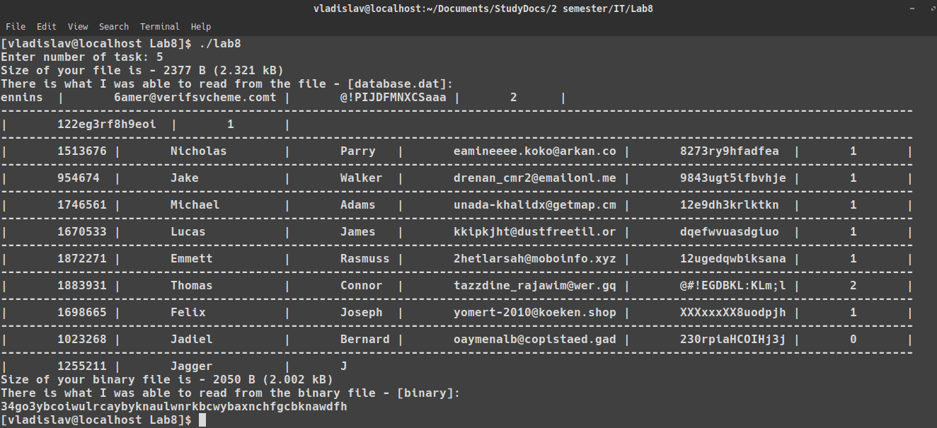
“Рисунок 11 – вывод размеров и содержимого файла с расширением .dat ии бинарного файла”
Код для выполнения 6-ого задания:
long element = 0L;

printf("Enter number of element: ");
scanf("%ld", &element);

readOneSymbolFromFile(fin, const_cast<char*>("database.dat"), element);
Экспериментальные результаты для выполнения 6-ого задания:
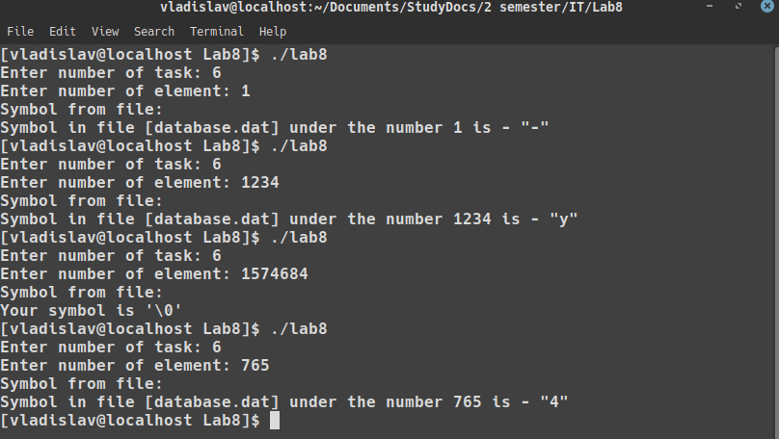
“Рисунок 12 – вывод символа под определенным индексом ”
Код для выполнения 7-ого задания:
long position = 0L;
Account acc;
char* name = new char[BUFF_SIZE];
char* surname = new char[BUFF_SIZE];
char* mail = new char[BUFF_SIZE];
char* psswd = new char[BUFF_SIZE];

printf("On which position would you like to fill data? ");
scanf("%ld", &position);

acc.ID = rand() % 1000000 + 900000;
printf("Enter name: ");
scanf("%s", name);
printf("Enter surname: ");
scanf("%s", surname);
printf("Enter mail: ");
scanf("%s", mail);
printf("Enter password: ");
scanf("%s", psswd);

acc.name = name;
acc.surname = surname;
acc.mail = mail;
acc.psswd = psswd;
acc.privileges = PRIVILEGES::user;

appendStructInFile(fin, const_cast<char*>("database.dat"), position, acc);

delete[] name;
delete[] surname;
delete[] mail;
delete[] psswd;
Экспериментальные результаты для выполнения 7-ого задания:
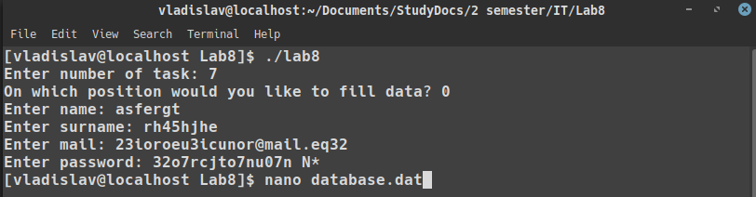
“Рисунок 14 – запись структуры в файл”
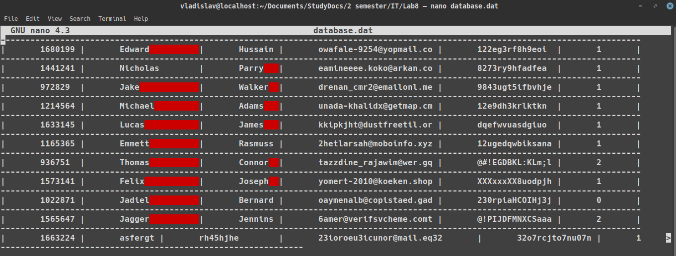
“Рисунок 15 – показ содержимого файла <database.dat> через текстовый редактор nano”

